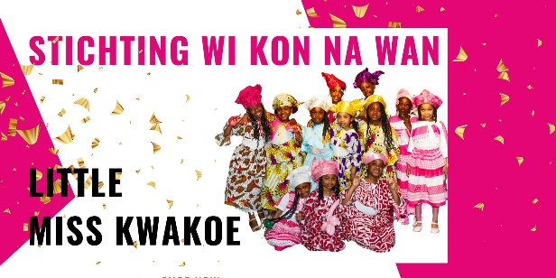

Inschrijfformulier

Heb je interesse om mee te doen aan de

Little Miss Kwakoe verkiezing?

Schrijf je dan nu in!

Voornaam:
Achternaam:
Email adres:
Telefoonnummer:
Leeftijd:

Inschrijfgeld € 75,--

Na inschrijving ontvang je een mailbericht over de informatiebijeenkomst en de start van de trainingsdagen!

Handtekening:

Tot dan!
Stichting WI KON NA WAN

Stichting WI KON NA WAN, Maldenhof 12, 1106ER Amsterdam Zuidoost.
Email: info@wknw.nl Website: https://wikonnawan.webredirect.org Rekeningnummer: Regiobank NL78RBRB0850091012

